八路抢答器计课程设计

设计题目： 八路抢答器
学院系别：
班 级：
设计学生：
指导老师：
设计时间：

目录

一 设计任务及要求...............................4

二 方案设计.....................................4

三 硬件电路设计.................................5

四 软件设计.....................................8

五 总结.........................................18

摘 要

抢答器作为一种工具，已广泛应用于各种智力和知识竞赛场合。但抢答器的使用频率较低，且有的要么制作复杂，要么可靠性低。作为一个单位，如果专门购一台抢答器虽然在经济上可以承受，但每年使用的次数极少，往往因长期存放使（电子器件的）抢答器损坏，再购置的麻烦和及时性就会影响活动的开展，因此设计了本抢答器。
本设计是以八路抢答为基本理念。考虑到依需设定限时回答的功能，利用AT89C51单片机及外围接口实现的抢答系统，利用单片机的定时器/计数器定时和记数的原理，将软、硬件有机地结合起来，使得系统能够正确地进行计时，同时使数码管能够正确地显示时间。用开关做键盘输出，扬声器发生提示。同时系统能够实现：在抢答中，只有开始后抢答才有效，如果在开始抢答前抢答为无效；抢答限定时间和回答问题的时间可在1-99s设定；可以显示是哪位选手有效抢答和无效抢答，正确按键后有音乐提示；抢答时间和回答问题时间倒记时显示，满时后系统计时自动复位及主控强制复位；按键锁定，在有效状态下，按键无效非法。

一、设计任务与要求
一、题目：

8路比赛抢答器
二、基本要求：
利用8051单片机中断系统，制作一个有8个按键的比赛抢答器。在有人按键时进行对应选手显示。
三、设计任务：
1．设计硬件电路，画出电路原理图；
2．画出程序流程图；
3．编制程序，写出源程序代码；
4．写出5000字的详细说明书，要求字迹工整，原理叙述正确，会计算主要元器件的一些参数，并选择元器件；
5．个人总结。
四、参考资料：
1. 教材；
2．《单片机实验指导书》
二、方案设计
方案:该系统采用51系列单片机AT89C51作为控制核心，该系统可以完成运算控制、信号识别以及显示功能的实现。由于用了单片机，使其技术比较成熟，应用起来方便、简单并且单片机周围的辅助电路也比较少，便于控制和实现。整个系统具有极其灵活的可编程性，能方便地对系统进行功能的扩张和更改。MCS-51单片机特点如下：
<1>可靠性好：单片机按照工业控制要求设计，抵抗工业噪声干扰优于一般的CPU，程序指令和数据都可以写在ROM里，许多信号通道都在同一芯片，因此可靠性高，易扩充。
<2>单片机有一般电脑所必须的器件，如三态双向总线，串并行的输入及输出引脚，可扩充为各种规模的微电脑系统。
<3> 控制功能强：单片机指令除了输入输出指令，逻辑判断指令外还有更丰富的条件分支跳跃指令。其原理框图如下:
抢答按扭

优先编
码电路
锁存器
译码电路
译码显示
主持人按钮开关

控制电路
报警电路
秒脉冲产生电路
定时电路
译码电路
显示电路

三、硬件电路设计
1、 抢答器的电路框图
如图1所示为电路框图。其工作原理为：接通电源后，主持人将开关拨到“清除”状态，抢答器处于禁止状态，编号显示器灭灯，定时器显示设定时间；主持人将开关置，“开始”状态，宣布“开始”抢答器工作。定时器倒计时，扬声器给出声响提示。选手在定时时间内抢答时，抢答器完成：优先判断、编号锁存、编号显示、扬声器提示。当一轮抢答之后，定时器停止、禁止二次抢答、定时器显示剩余时间。如果再次抢答必须由主持人再次操作"开始、停止"状态开关。

图1抢答器框图
抢答按扭

优先编

码电路
锁存器
译码电路
译码显示
主持人控制开关
控制电路
报警电路
秒脉冲产生电路
定时电路
译码电路
显示电路
如图1所示为电路框图。其工作原理为：接通电源后，主持人将开关拨到“清除”状态，抢答器处于禁止状态，编号显示器灭灯，定时器显示设定时间；主持人将开关置，“开始”状态，宣布“开始”抢答器工作。定时器倒计时，扬声器给出声响提示。选手在定时时间内抢答时，抢答器完成：优先判断、编号锁存、编号显示、扬声器提示。当一轮抢答之后，定时器停止、禁止二次抢答、定时器显示剩余时间。如果再次抢答必须由主持人再次操作“开始、停止”状态开关。

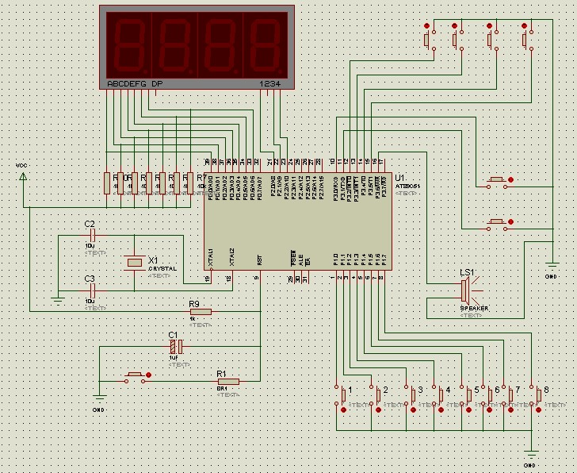
图2抢答电路的接口电路
2、单元电路设计
(1)抢答器电路
参考电路如图2所示。该电路完成两个功能：一是分辨出选手按键的先后，并锁存优先抢答者的编号，同时译码显示电路显示编号；二是禁止其他选手按键操作无效。如有再次抢答需由主持人将S开关重新置,“清除”然后再进行下一次抢答。
(2)时序控制电路设计
时序控制电路是抢答器设计的关键，它要完成以下功能：
a.主持人将控制开关拨到"开始"位置时，扬声器发声，抢答电路和定时电路进人正常抢答工作状态。
b.当参赛选手按动抢答键时，扬声器发声，抢答电路和定时电路停止工作。
(3)复位电路的设计
外部中断和内部中断并存，单片机硬件复位端，只要持续4个机器周期的高电平即可实现复位，硬件复位后的各状态可知寄存器以及存储器的值都恢复到了初始值，因为本设计中功能中有倒计时时间的记忆功能，所以不能对单片机进行硬件复位，只能用软件复位，软件复位实际上就是当程序执行完之后，将程序通过一条跳转指令让它完成复位。复位电路如图3所示：
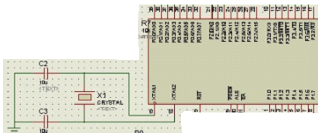
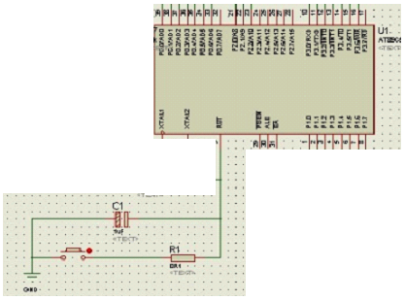 图3复位电路图

图4时钟震荡电路
3、时钟震荡电路
时钟震荡电路单片机必须在AT89C51的驱动下才能工作，在单片机内部有一个时钟震荡电路，只需要外接一个振荡器就能产生一定的时钟信号送到单片机内部的各个单元，时钟震荡电路如图4所示。
4、报警电路设计
报警电路用于报警，当遇到报警信号时，发出警报。一般喇叭是一种电感性图5报警电路图。8951驱动喇叭的信号为各种频率的脉冲。因此，最简单的喇叭驱动方式就是利用达林顿晶体管，或者以两个常用的小晶体管连接成达林顿架势。在右图中电阻R为限流电阻，在此利用晶体管的高电流增益，以达到电路快速饱和的目的。不过，如果要由P0输出到此电路，还需要连接一个10K的上拉电阻。
选手在设定的时间内抢答时，实现：优先判断、编号锁存、编号显示、扬声器提示。当一轮抢答之后，定时器停止、禁止二次抢答、定时器显示剩余时间。如果再次抢答必须由主持人再次作"清除"和"开始"状态开关。
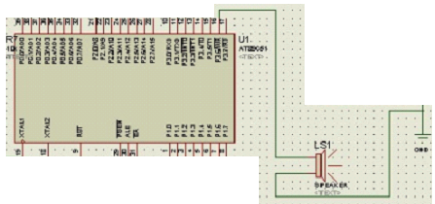 图5报警电路图

四、软件设计
1、系统主程序设计
为了能够达到抢答的公平、公正、合理，应该在主持人发布抢答命令之前必须先设定抢答的时间，因而在编开始抢答前的程序得先编写设定时间的程序，当时间设好了之后，主持人发布抢答命令按下P1.7按键，程序开始打开定时中断开始倒计时，然后调用键盘扫描子程序，编写键盘扫描程序。当在扫描到有人按下了答题键，马上关闭T0、调用显示程序、封锁键盘。
主程序流程图
主程序
设置抢答时间和回答问题时间
定时器及并行口初始化
将时间计数器及启动标志值1
开中断
采并行口数据为0吗？
启动标志=1吗？
判断抢答组号
将抢答组发光二极管点亮
判断哪一组为抢答组
将抢答组号送显示
抢答时间到了吗？
输出响铃信号提示超时
继续抢答比赛吗？
系统返回
N
Y
Y
Y
N
Y
N

程序：#include<reg51.h>
#include<intrins.h>
sbit smg1=P2^0; //定义数码管第一位
sbit smg2=P2^1; //定义数码管第二位
sbit smg3=P2^2; //定义数码管第三位
sbit keyks=P3^0; //定义开始按键
sbit keytz=P3^1; //定义停止按键
sbit keyqc=P3^2; //定义清除按键
sbit key1=P1^0; //定义1号抢答选手
sbit key2=P1^1; //定义2号抢答选手
sbit key3=P1^2; //定义3号抢答选手
sbit key4=P1^3; //定义4号抢答选手
sbit key5=P1^4; //定义5号抢答选手
sbit key6=P1^5; //定义6号抢答选手
sbit key7=P1^6; //定义7号抢答选手
sbit key8=P1^7; //定义8号抢答选手
sbit spk=P3^7; //定义蜂鸣器
int djs=60,js=0; //djs和bt是初始倒计时时间，可修改
//int table[]={0xc0,0xf9,0xa4,0xb0,0x99,0x92,0x82,0xf8,0x80,0x90};
int table[]={0x3f,0x06,0x5b,0x4f, 0x66,0x6d,0x7d,0x07, 0x7f,0x6f,0x40};

void delayms(int x) //延时函数
{
char i;
while(x--)
{
for(i=500;i>0;i--);
}
}

void Timer0_init() //定时器0初始化
{
js=0;
TMOD=0x01; //T0为定时器方式1
TH0=0x4c;
TL0=0x00;
//TR0=1;//IT1=1;
ET0=1;//EX1=1;
EA=1;
}

void timer0() interrupt 1 using 1 //定时器0中断服务函数
{
TF0=0;
TH0=0x4c;
TL0=0x00; //赋初值
js++;
if(js==15)
{ js=0;
djs--; //产生1s的倒计时
//led1=~led1;
}
}

void djsxs() //显示倒计时函数
{ int b1,b2;
b1=djs/10;
b2=djs%10; // 将倒计时时间分成高低位
P0=table[b1];
smg2=0;
delayms(3);
smg2=1; //显示十位数字

P0=table[b2];
smg3=0;
delayms(3); //显示个位数字
smg3=1;
}
void djsxs22()
{
P0=0x40;
smg1=0;
delayms(3);
smg1=1; //第一位数码管显示-

P0=0x40;
smg2=0;
delayms(3); //第三位数码管显示-
smg2=1;

P0=0x40;
smg3=0;
delayms(3);
smg3=1; //第四位数码管显示-
}

void djsxs1()
{
P0=table[1];
smg1=0;
delayms(3);
smg1=1; //第一位数码管显示1

}
void djsxs2()
{
P0=table[2];
smg1=0;
delayms(3);
smg1=1; //第一位数码管显示2

}
void djsxs3()
{
P0=table[3];
smg1=0;
delayms(3);
smg1=1; //第一位数码管显示3

}
void djsxs4()
{
P0=table[4];
smg1=0;
delayms(3);
smg1=1; //第一位数码管显示4

}
void djsxs5()
{
P0=table[5];
smg1=0;
delayms(3);
smg1=1; //第一位数码管显示5

}
void djsxs6()
{
P0=table[6];
smg1=0;
delayms(3);
smg1=1; //第一位数码管显示6

}
void djsxs7()
{
P0=table[7];
smg1=0;
delayms(3);
smg1=1; //第一位数码管显示7
}
void djsxs8()
{
P0=table[8];
smg1=0;
delayms(3);
smg1=1; //第一位数码管显示8

}
void main()
{
int djs1=60;
Timer0_init(); //初始化定时器中断
spk=1; //蜂鸣器不响
djs=60; //倒计时赋值
while(1)
{

LOOP1: djs=djs1;
djsxs22(); //LOOP1是标号，显示 - --

if(key1==0) //在定时器运行状态下，key1==0 则说明1号选手按下按键
{
delayms(3);
if(key1==0)
{
while(!key1); //去除按键抖动后，重新在判断，是否确实按下
djs=60;
while(1)
{
TR0=0; //定时器停止
djsxs();
if(key2==0) //复位按下按下
{
delayms(3); //去除抖动
if(key2==0) //再次判断是否按下复位按键
{
while(!key2); //如果按下复位键，则回到- --状态
djs++;
djs1=djs;
}
}
if(key3==0) //复位按下按下
{
delayms(3); //去除抖动
if(key3==0) //再次判断是否按下复位按键
{
while(!key3); //如果按下复位键，则回到- --状态
djs--;
djs1=djs;
}
}
if(key1==0) //复位按下按下
{
delayms(3); //去除抖动
if(key1==0) //再次判断是否按下复位按键
{
while(!key1); //如果按下复位键，则回到- --状态
goto LOOP1; //goto语句，回到loop1表号处
}
}
}
}
}
if(keyks==0)
{
//spk=0;
delayms(3); //去除按键抖动
if(keyks==0)
{
while(!keyks); //以上表示按下开始按键
//spk=1; //蜂鸣器不响
TR0=1; //启动定时器 开始倒计时
while(1)
{
djsxs();
if(keytz==0)
{
delayms(3); //此处表示出去抖动， 以后不一一标出
if(keytz==0)
{
while(!keytz); //以上表示按下停止按键后

TR0=0; //定时器停止

}
}
if(keyks==0)
{
//spk=0;
delayms(3);
if(keyks==0)
{
while(!keyks); //以上表示按下清楚按键后
//spk=1; //蜂鸣器不响
TR0=1; //定时器启动

}
}
/***************************以下是八个选手抢答，key1表示1号选手，依次类推，注释只写第一位选手，其他和第一个完全一致，************************************/
if((key1==0)&&(TR0==1)) //在定时器运行状态下，key1==0 则说明1号选手按下按键
{ spk=0; //蜂鸣器响
delayms(3);
if(key1==0)
{
while(!key1); //去除按键抖动后，重新在判断，是否确实按下
spk=1; //蜂鸣器不响
while(1)
{
TR0=0; //定时器停止
djsxs1(); //显示选手编号
djsxs(); //显示剩余倒计时时间
if(keyqc==0)
{
delayms(3); //去除抖动
if(keyqc==0)
{
while(!keyqc); //如果按下清楚键，则回到- --状态

goto LOOP1; //goto语句，回到loop1表号处
}
}
}
}
}
if((key2==0)&&(TR0==1))
{ spk=0;
delayms(3);
if(key2==0)
{
while(!key2);
spk=1;
while(1)
{
TR0=0;
djsxs2();
djsxs();
if(keyqc==0)
{
delayms(3);
if(keyqc==0)
{
while(!keyqc);

goto LOOP1;
}
}
}
}
}
if((key3==0)&&(TR0==1))
{ spk=0;
delayms(3);
if(key3==0)
{
while(!key3);
spk=1;
while(1)
{
TR0=0;
djsxs3();
djsxs();
if(keyqc==0)
{
delayms(3);
if(keyqc==0)
{
while(!keyqc);

goto LOOP1;
}
}
}
}
}
if((key4==0)&&(TR0==1))
{ spk=0;
delayms(3);
if(key4==0)
{
while(!key4);
spk=1;
while(1)
{
TR0=0;
djsxs4();
djsxs();
if(keyqc==0)
{
delayms(3);
if(keyqc==0)
{
while(!keyqc);

goto LOOP1;
}
}
}
}
}
if((key5==0)&&(TR0==1))
{ spk=0;
delayms(3);
if(key5==0)
{
while(!key5);
spk=1;
while(1)
{
TR0=0;
djsxs5();
djsxs();
if(keyqc==0)
{
delayms(3);
if(keyqc==0)
{
while(!keyqc);

goto LOOP1;
}
}
}
}
}
if((key6==0)&&(TR0==1))
{ spk=0;
delayms(3);
if(key6==0)
{
while(!key6);
spk=1;
while(1)
{
TR0=0;
djsxs6();
djsxs();
if(keyqc==0)
{
delayms(3);
if(keyqc==0)
{
while(!keyqc);

goto LOOP1;
}
}
}
}
}
if((key7==0)&&(TR0==1))
{ spk=0;
delayms(3);
if(key7==0)
{
while(!key7);
spk=1;
while(1)
{
TR0=0;
djsxs7();
djsxs();
if(keyqc==0)
{
delayms(3);
if(keyqc==0)
{
while(!keyqc);

goto LOOP1;
}
}
}
}
}
if((key8==0)&&(TR0==1))
{ spk=0;
delayms(3);
if(key8==0)
{
while(!key8);

while(1)
{
TR0=0;
spk=1;
djsxs8();
djsxs();
if(keyqc==0)
{
delayms(3);
if(keyqc==0)
{
while(!keyqc);

goto LOOP1;
}
}
}
}
}
if(djs<=5) spk=0; //到倒计时小于5是，蜂鸣器响
if(djs==0) //当倒计时时间等于0后，需要按清楚键恢复
{
while(1)
{
if(keyqc==0)
{
delayms(3);
if(keyqc==0)
{
while(!keyqc);
spk=1;
goto LOOP1;
}
}
}
}

}

}
}
}
}

材料清单：
主程序清单微处理器 | AT89C51 | 1
极性电容 | 10uF | 1
电阻 | 3WTT10K | 9
电容 | 20PF | 3
晶振 | 12MHZ | 1
按钮 |  | 15
共阴4位7段数码管 | SMG SM410561K | 1
扬声器 |  | 1

表1 器件选型方案的详细清单

五、 总结
通过此次的课程设计，让我更进一步的巩固了单片机的各种知识。但在设计的过程中，遇到了很多的问题，有一些知识已经不太清楚了，但是通过一些资料又重新的翻阅并且认真的复习了相关教科书中的内容。此次的课程设计树立了对自己工作能力的信心，相信会对今后的学习工作生活都有非常重要的影响，而且大大的提高了动手能力，使我充分的体会到了创造过程中的探索的艰难和成功的喜悦。虽然这次做出的作品还存在很多需要改进的地方，但是在整个设计过程中所学习到的东西是这次实训所得到的最大收获跟财富，使我终身受益。

